Comparer des angles
Reconnaître le nombre de sommets comme étant une propriété géométrique d’une figure ou d’un solide  « Un carré a 4 sommets. » | Faire le lien entre les sommets de figures et de solides et leurs angles  « Un carré a 4 sommets, il a donc 4 angles. » | Trouver des angles droits à l’aide de matériel de manipulation  « C’est un angle droit, car il correspond à l’angle d’un carré. »
Observations et documentation

Comparer des angles (suite)
Utiliser un angle droit comme un repère pour une comparaison  « Ce triangle a des angles plus petits qu’un angle droit. L’angle est plus grand qu’un angle droit. » | Trier des figures et des solides en utilisant des propriétés liées aux angles  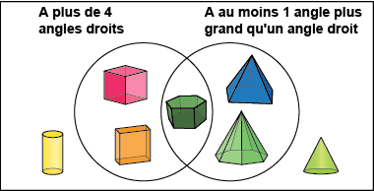  « Le solide dans le chevauchement a plus de 4 angles droits et au moins 1 angle plus grand qu’un angle droit. » | Comparer des angles de façon flexible.  « Je m’imaginais placer un carré dans l’angle et il restait de l’espace en surplus. C’est plus grand qu’un angle droit. »  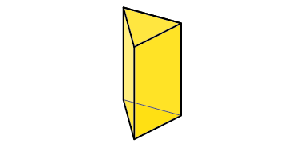  « Le prisme à base triangulaire a 2 faces qui ont des angles plus petits qu’un angle droit et 3 faces dont tous les angles sont droits. »
Observations et documentation

